ИНСТРУКЦИЯ ПО ЭКСПЛУАТАЦИИ ROGROOVER

Примечание
- Убедитесь, что инструкция по эксплуатации передана пользователю.
- Перед использованием машины внимательно прочтите данную инструкцию по эксплуатации, чтобы обеспечить безопасную и эффективную эксплуатацию.
- Всегда храните данную инструкцию по эксплуатации в доступном месте, чтобы пользователь мог воспользоваться ею в любое время.
- Убедитесь, что во избежание возникновения пожара, получения удара электрическим током и травм, описанные ниже указания по безопасности соблюдаются.
- Перед началом эксплуатации машины внимательно прочесть данные указания по безопасности, эксплуатировать машину, соблюдая требования инструкции.
- Машину не использовать по иному назначению или иным образом, чем описано в данной инструкции по эксплуатации.
Определение понятий ОПАСНО и ОСТОРОЖНО
Указания, содержащиеся в данной инструкции, делятся на два раздела: ОПАСНО и ОСТОРОЖНО.
ОПАСНО: указывает на действия, которые могут привести к смерти или тяжелым травмам пользователя, если машина эксплуатируется не должным образом.
ОСТОРОЖНО: указывает на действия, которые могут повлечь за собой травмирование пользователя и нанести материальный ущерб, если машина эксплуатируется не должным образом. Замечания, отмеченные «ОСТОРОЖНО», при определенных обстоятельствах могут также привести и к более тяжким последствиям.
Убедитесь, что данные важные для безопасности указания соблюдаются.
- Незамедлительно обратитесь к нашему представителю за новой инструкцией, если эта инструкция потерялась или пришла в негодность.
- Режим эксплуатации, указания по безопасности, части и спецификации могут быть изменены в целях повышения качества без предварительного оповещения. В этом случает содержание, фотографии, рисунки и т.д., содержащиеся в данной инструкции по эксплуатации, могут отличаться от перечисленных элементов приобретенного продукта.
Меры предосторожности
ОПАСНО
- Убедитесь, что источник питания имеет предписанное напряжение.
Убедитесь, что используется напряжение, которое указано на фирменной табличке с номинальными данными (расположена на машине) или приведено в инструкции по эксплуатации. Если напряжение не соответствует предписанному, то это может привести к перегреву, задымлению или пожару.
- Перед тем, как вставить штекер в розетку питания, убедитесь, что выключатель машины стоит в положении ВЫКЛ. Если штекер вставляют в розетку, когда выключатель находится в положении ВКЛ, то машина может случайно запуститься, что может привести к несчастному случаю. Убедитесь, что выключатель стоит в положении ВЫКЛ.
- Убедитесь, что не возникнет удара электрическим током. Не хвататься за штекер мокрыми руками. Не использовать машину под дождем или в местах, где она может намокнуть. Убедитесь, что во избежание получения удара электрическим током машина заземлена.
- Учитывайте актуальные условия работы объекте. Не использовать машину под дождем, в мокрых и сырых местах, где вода может легко проникнуть в машину. Влажность ухудшает изоляцию двигателя и может привести к удару электрическим током. Не использовать машину поблизости от горючих жидкостей или газов, таких как бензин или скипидар. Это может привести к пожарам или взрывам.
- Использовать только разрешенные принадлежности и дополнительные устройства. Никогда не использовать принадлежности или дополнительные устройства, которые не соответствуют предписаниям в инструкции по эксплуатации или в нашем каталоге. Это может привести к несчастным случаям или травмам.
- Выключите машину и вытащите штекер из розетки в следующем случае: если машина не используется или в случае замены, ремонта, чистки или проверки частей; при замене принадлежностей; в опасных ситуациях (включая внезапное отключение электроэнергии).

- При возникновении любой аномалии машину немедленно остановить. Если машина работает неравномерно или возникают такие аномалии, как запахи, колебания, звуки, машину немедленно остановить. Проверить выявленные симптомы по таблице «Обнаружение неисправностей», следовать соответствующим указаниям. Продолжение использования машины может привести к перегреву, задымлению или пожару, а также стать причиной несчастного случая и травм. Если машина перегревается или образуется дым, не пытайтесь ее разобрать, а обратитесь в сервисный центр для проверки и ремонта.
- Содержите рабочее место в чистоте. Рабочий стол и рабочее место должны быть в безупречном состоянии, обеспечьте хорошее освещение. Беспорядок на рабочем месте и рабочем столе может стать причиной несчастного случая.
- Посторонним запрещен доступ к машине. Посторонним не разрешается касаться машины, питающего кабеля или управлять машиной. Не допускать на рабочее место посторонних, а особенно детей.
- Никогда не перегружайте машину. Эксплуатировать машину в условиях, под которые она рассчитана. Для гарантии надежной и эффективной работы машину эксплуатировать в соответствии с производительностью машины.
Перегрузка машины может привести к материальному ущербу или несчастным случаям. Не использовать машину так, чтобы двигатель мог остановиться или чтобы образовалось задымление или начался пожар.
- Работайте в прилегающей одежде.
Не работайте в галстуке, одежде с открытыми руками, широкой одежде, не надевайте аксессуары типа цепей и т.д., которые могут попасть в подвижные части машины.
Учитывайте при выборе рабочей одежды погодные условия, рекомендуется использовать резиновые перчатки и обувь с защитными клапанами. Скользкие перчатки и обувь могут стать причиной возникновения несчастного случая.
Длинные волосы покройте кепкой или сеткой, чтобы предотвратить их попадание в подвижные части машины.
Если того требуют условия на рабочем месте, работайте в шлеме, защитной обуви и так далее.
- Никогда не работайте в неудобном или неустойчивом положении. Сохраняйте равновесие при работе, чтобы избежать падений и травм.
- Удалите из машины инструмент, например, отвертки.
Перед ВКЛЮЧЕНИЕМ выключателя машины проверьте, что в/на машине не находится никакой инструмент, используемый для выполнения настроек. Если используется машина, в/на которой находится инструмент, это может привести к несчастным случаям и травмам. Работайте на машине с большой осторожностью. Работайте, постоянно учитывая и имея во внимании методы управления, методы работы и состояние внешнего окружения (среды) рядом с машиной.
Небрежность может привести к несчастным случаям и травмам.
Никогда не работайте на машине, если Ваша концентрация ухудшена, например, при усталости, под воздействием алкоголя, болезни, под воздействием медикаментов и так далее.
- Не выполнять опасных манипуляций с кабелем электропитания. Не переносить машину за кабель электропитания, не тянуть за кабель, вытаскивая штекер из розетки.
Не класть кабель и не допускать контакта кабеля с горячими предметами, с маслами или смазками, ножами или предметами с острыми краями.
Для предотвращения повреждений кабеля, не наступать на кабель, не тянуть за кабель и не перекручивать кабель. Это может привести к удару электрическим током или к коротким замыканием с возникновением пожара.
- Тщательно проводите ежедневный технический уход.
Для замены дополнительных устройств и частей соблюдайте указания, содержащиеся в инструкции по эксплуатации. Регулярно проверяйте состояние кабеля электропитания и штекера. В случае обнаружения повреждений обращайтесь в авторизованный сервисный центр для ремонта.

Если используется удлинительный кабель, регулярно проверяйте его состояние, в случае обнаружения повреждений заменяйте его. При использовании удлинительных кабелей на улице убедитесь, что они предназначены специально для эксплуатации вне закрытых помещений, чтобы избежать удара электрическим током, короткого замыкания или пожара.

Зажимные детали содержать в сухости, чистоте, они не должны содержать следов смазки или масла. Если машина выпадет из рук, это может привести к повреждениям.
- Тщательно проверьте, есть ли поврежденные части на машине перед началом ее эксплуатации. Убедитесь, что машина работает нормально, присутствуют специфические функции.
Проверьте, что отсутствуют аномалии, например, недостаточная (или отсутствующая) настройка подвижных частей, непрочное крепление, имеются поврежденные части. Убедитесь, что все части машины работают безупречно.
Запрещается использовать машину, если не работает включатель/выключатель.
- Когда машина не используется, она должна аккуратно храниться. Неиспользуемая машина должна быть размещена на хранение в сухом месте, недоступном для детей.

- Чтобы разобрать и отремонтировать машину обратитесь за помощью в представительство ROTHENBERGER (РОТЕНБЕРГЕР).
Наша продукция отвечает соответствующим предписаниям по безопасности. Нельзя вносить конструктивные изменения в наши изделия. Убедитесь, что машина ремонтируется в авторизованном сервисном центре. Если ремонт проводится персоналом, не прошедшим специальное обучение и не имеющим достаточный уровень квалификации, то это может иметь отрицательные последствия при эксплуатации машины, стать причиной несчастных случаев и травм.

Инструкция по эксплуатации для переносной желобонакаточной машины

- Использовать ролики, подходящие под диаметр обрабатываемой трубы (см. рисунок 1.5)
Ролики, которые поставляются с машиной для накатки желобков, можно использовать только для обработки стальных труб 2”-6” (область 10) и
Стальных труб 2”-3” (область 40). Для стальных труб других размеров их использовать нельзя.
Так как на роликах нанесена маркировка с указанием подходящих труб, следует менять ролики в зависимости от диаметра трубы.
- Никогда не касайтесь вращающихся и рабочих частей. Никогда не хватайтесь рукой за ролики и вращающиеся трубы, чтобы не повредить кисти рук и пальцы.
- Используйте основание для крепления, которое соответствует применяемому резьбонарезному станку для труб. Если используется другое основание для крепления, то его невозможно правильно установить на резьбонарезной станок.
- Труба должна быть правильно закреплена.
Трубу для крепления пристыковать в направлении вращения на резьбонарезном станке и наклонить на 0,5 градуса в правильном направлении.
Если труба будет наклонена в противоположном направлении, то она будет соскальзывать и препятствовать накатке желобка.
- Правильно пользуйтесь винтом с накатанной головкой. Винт с накатанной головкой при накатке желобков поворачивать со скоростью 1/4-1/2 от скорости вращения трубы.
Если винт с накатанной головкой вращают слишком быстро, то возможно повреждение машины.
- Убедитесь, что резьбонарезной станок и тренога для трубы стоят на ровной и прочной поверхности.
Избегайте использовать машину и треногу для трубы в нестабильном положении, так как при этом существует опасность падения машины и трубы.
- По окончании процесса накатки желобков обязательно проверить линейкой и т.п. размеры обработанной детали (см. таблица размеров для накатывания желобков с применением переносных желобонакаточных машин).

Наименование частей, стандартная спецификация, принадлежности

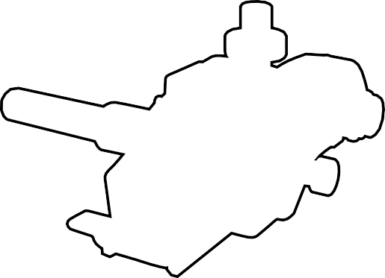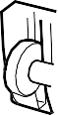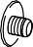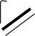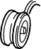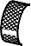Наименование частей

Калибр для измерения глубины

Шестигранный ключ 4 мм

Патронная плата

Передаточный вал

Основание для крепления

Барашковый винт

Винт подачи

Регулировочная гайка
Регулировочная пластина
Держатель вала
Ось вала

Шарнирный болт
Верхний вал
Шпиндель

Главный корпус

Спецификация

Модель | 8870902 |  | 8870901 | 8870908 | 8870919 |  |  | 8870920
Для использования с | Super-ego 2”  Rothenberger 2” |  | Super-ego 3”  Rothenberger 3” | Super-ego 4” | Rothenberger 4” |  |  | Supertronic 2000
Производительность (рабочая область)
Вес нетто (кг) | 12.0
Стандартные принадлежности | Основание для крепления Передаточный вал  Шестигранный ключ (3, 5, 6 мм)  Винт №8x25 (4 шт.) + винт №8 (4 шт.) |  |  |  |  | + шпиндель для крепления SUPERTRONIC, винт №8x45 (4 шт.), упругая шайба №8 (4 шт.), болт 1712x75 (4 шт.), гайка M12 (4 шт.), шайба № 8 (4 шт.)
Принадлежности на выбор | Узел шпиндель-ролик 1” Основание для крепления Rothenberger 4S  Узел шпиндель-ролик 1.1/4” - 1.1/2” Основание для крепления Ridgid 300  Узел шпиндель-ролик 2” - 6” Основание для крепления Ridgid 300 C Основание для крепления Super-ego, Rothenberger 2” Основание и принадлежности для Supertronic Основание для крепления Super-ego, Rothenberger 3” Держатель для труб до 4”  Основание для крепления Super-ego, 4” Верстак

Подготовка

- Для монтажа основания для крепления: жестко закрепить основание для крепления при помощи винтов (M8 x 25) и упругой шайбы (8 мм), входящих в комплектацию, на главном корпусе.
При креплении разместить основание для крепления в том же направлении, что и резьбонарезной станок (см. рисунки 2 и 3).

ОСТОРОЖНО
- Всегда используйте только то основание для крепления, которое соответствует используемому резьбонарезному станку. Невозможно корректно установить крепежное основание на резьбонарезном станке, если данное крепежное основание предназначено для использования с резьбонарезным станком другой модели.

На основании для крепления указаны типы резьбонарезных станков, для монтажа на которые оно предназначено.
- Если крепежное основание устанавливают в противоположном направлении к используемому направлению вращения, то приспособление для закрепления инструмента резьбонарезного станка подвергается чрезмерной нагрузке (возможны повреждения).
Убедитесь, что основание для крепления установлено таким образом, что оно соответствует применяемому направлению вращения.
- Для сцепления (соединения) передаточного вала: передаточный вал полностью ввести в шпиндель и затем путем затягивания обоих винтов против плоской поверхности шпинделя закрепить вал на шпинделе. (см. рис. 4)

ОСТОРОЖНО
- Убедитесь, что винты затянуты в соответствии с указаниями против плоской части шпинделя. Если они затянуты против цилиндрической поверхности, то во время накатки желобков они ослабнут (раскрутятся) и шпиндель не будет вращаться правильно.
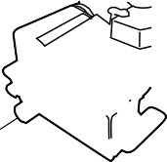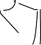.


Крепежный винт

Шпиндель Передаточный вал

- Для замены комбинации ролика: стандартный ролик предназначен для труб от 2” до 6”. Следует изменить комбинацию ролика (верхний ролик и шпиндель), если необходимо обработать трубы отличающихся размеров. Соответствующие размеры выгравированы на ролике (рис. 5).

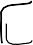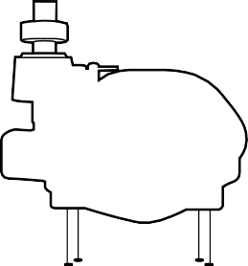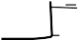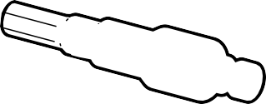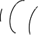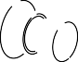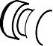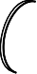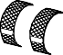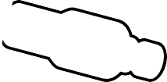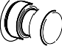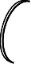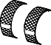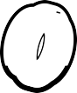Верхний ролик

Размер

Упругая шайба
(8мм)
Подача – лицевая сторона
Основание для крепления
Винт (M8x25)

ОСТОРОЖНО
Шпиндель

Убедитесь, что ролик заменяется на комбинацию из ролика и шпинделя. Если применяется неподходящая комбинация, то корректная накатка желобка невозможна.

- Верхний ролик
- Винт с накатанной головкой повернуть до упора против часовой стрелки для увеличения держателя ролика (рис. 6).
- Крепежный винт оси ролика ослабить и вытащить: верхний ролик и регулировочная шайба разъединятся.
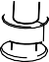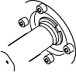
8

Крышка подшипника Винт
Шпиндель

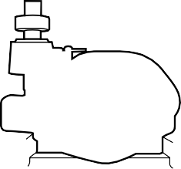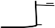Винт с накатанной головкой

ОСТОРОЖНО
Потянуть

Держатель ролика

- Верхний ролик для монтажа установить в положение, которое указано сзади на маркировке размера, использовать прокладочную шайбу для позиционирования с обеих сторон верхнего ролика; использовать ось верхнего ролика и в конце плосковращательное отверстие вала зафиксировать при помощи крепежного винта. (рисунок 7).
- Верхний ролик, регулировочную шайбу, шпиндель и ось шарикоподшипника перед монтажом тщательно очистить при помощи ткани. Шарикоподшипник и обе стороны верхнего ролика одновременно заполнить смазкой.

- С резьбонарезным станком
ОПАСНО
- Убедитесь, что резьбонарезной станок и тренога для трубы стоят на ровной и прочной поверхности.
- Убедитесь, что резьбонарезной станок или тренога для трубы не используются в нестабильном положении, так как они могут опрокинуться.
- Приспособление для закрепления инструмента на резьбонарезном станке полностью открыть.

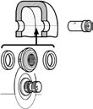Опора ролика

Верхний ролик

Размер
Плосковращательное отверстие

Ось ролика Крепежный винт
Подкладная шайба

Шпиндель
- 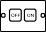Салазки полностью потянуть по направлению к лицевой стороне приспособления для закрепления инструмента. (рисунок 9).

- Шпиндель:
- Четыре винта крышки подшипника ослабить, чтобы снять крышку шарикоподшипника (рисунок 8).
- Шпиндель главного корпуса можно снять путем вытягивания.
- Для установки шарикоподшипник ввести, установить крышку шарикоподшипника и хорошо закрепить при помощи четырех винтов.

3) Основание для крепления установить на штангу салазок и прочно закрепить передаточный вал при помощи приспособления для закрепления инструмента (см. рисунок 10).

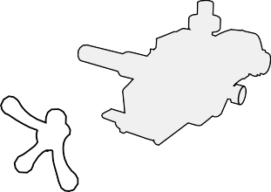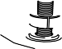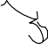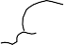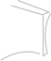Таблица 1: обрабатываемая длина трубы

ОСТОРОЖНО
- Используйте подходящее основание для крепления для резьбонарезного станка.
- Устанавливать основание для крепления только в направлении вращения резьбонарезного станка.
- Чтобы выполнить монтаж правильно, обратитесь к разделу «Монтаж основания для крепления».
- Установка трубы
Введите трубу, на которой необходимо накатать желобок, так, чтобы она касалась поверхности фланца шпинделя (кольца) (см. рисунок 12)

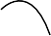Трубу без шпинделя держать против поверхности фланца шпинделя
Труба

3. Установка трубы

ОСТОРОЖНО
- Обрабатываемая труба должна быть
равномерно обрезана под прямым углом и не иметь смещений,
Шпиндель

Поверхность фланца шпинделя

а также не быть деформированной. Если площадь резки «косая», то будут смещения и труба будет деформирована, как следствие невозможно будет накатать желобок правильного размера (см. рисунок 11)
- В таблице 1 показаны минимальные длины обрабатываемой трубы и максимальные длины трубы, которые можно обрабатывать без использования опорной треноги.
На такой трубе нельзя правильно накатать желобок:
Для труб, длина которых выходит за рамки указанной в таблице 1 длины, следует положить один конец на опорную треногу. Установить опорную треногу в положение, соответствующее общей длине трубы (см. рисунок 13).

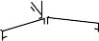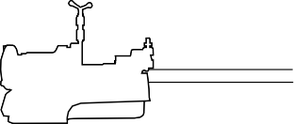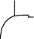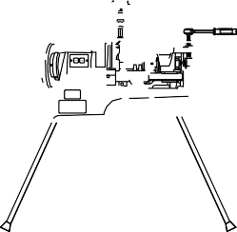L: общая длина трубы 3/4 L

- Площадь резки не под прямым углом

- На площади резки есть смещения
труба

тренога
для трубы

- Труба деформирована

ОПАСНО
- Если Вы обрабатываете длинную трубу, то справьтесь в таблице 1, надо ли использовать опорную треногу. Машина и труба могут опрокинуться и вызвать травмы.
- Подстройка трубы по высоте
Так как непереносной резьбонарезной станок относительно горизонтального положения отклонен на 2 градуса, следует подстроить высоту опорной треноги для трубы так, чтобы труба была расположена на 2 градуса под горизонтальной линией (см. рисунок 14).

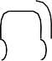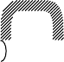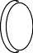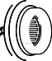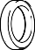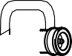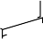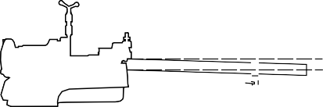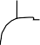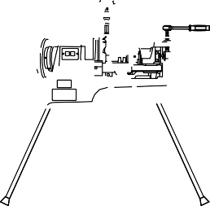Верхний ролик направить против трубы и повернуть барашковый винт
еще на полоборота

- Подстройка отклонения трубы
Установить трубу, чтобы она от шпинделя была смещена на 0,5 градусов.
Направление передвижения изменяется, как видно из рисунков, в зависимости от того, используется опора для крепления в направлении вращения нарезания резьбы или в противоположном направлении.
Убедитесь, что труба передвигается согласно направлению вращения резьбонарезного станка (см. рисунок 15 и 16).

- На установочной пластине используйте калибр. Пространство уменьшить при помощи регулировочной гайки в соответствии с толщиной, подходящей для диаметра трубы, затянуть винт для крепления регулировочной гайки
(рисунок 18).

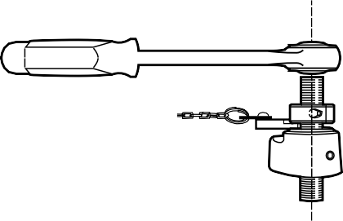Регулировочная гайка

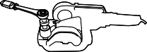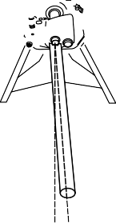Использование в направлении вращения нарезания резьбы

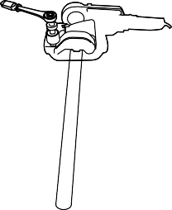Использование в противоположном направлении

Резьбонарезной станок
Ось трубы

Калибр

2 1/2” - 6”
1” - 2”
Установочная пластина

- Lehre von der Stellplatte entfernen.
Винт

16

ОСТОРОЖНО
- Если труба устанавливается непосредственно на шпиндель или наоборот, то в процессе накатывания желобка она выскользнет и упадет вниз, что может представлять опасность.
- Не забудьте при установке трубы проверить направление вращения.
Указания по эксплуатации

  - Настройка глубины желобка
1) Повернуть барашковый винт по часовой стрелке для того, чтобы опустить держатель ролика, верхний ролик направлять, чтобы он слегка коснулся трубы. Затем барашковый винт повернуть еще на полоборота, чтобы трубу направить против шпинделя (рисунок 17).
ОСТОРОЖНО
- Калибр используется для подстройки глубины желобка. После тестового нарезания резьбы следует предпринять точные настройки при помощи регулировочной гайки, чтобы получить подходящую глубину желобка.
- При вращении регулировочной гайки по часовой стрелке глубина желобка уменьшается. При вращении регулировочной гайки против часовой стрелки глубина желобка увеличивается.
Полный оборот регулировочной гайки изменяет диаметр желобка примерно на 0,7 мм.

  - Накатка желобков
1) Выключатель резьбонарезного станка для вращения трубы установить на ВКЛ.
Дать трубе сделать несколько оборотов, чтобы убедиться, что она не удаляется от плоскости фланца шпинделя.

ОПАСНО
- Если труба удаляется от плоскости фланца шпинделя, немедленно ВЫКЛЮЧИТЬ резьбонарезной станок, чтобы остановить вращение трубы. Если вращение трубы будет продолжены и труба будет удаляться от фланца, то она может соскочить со шпинделя и упасть, что может привести к несчастному случаю.
(Рисунок 19).
Ослабить барашковый винт и заново установить трубу. Немного дальше наклонить трубу, если она по-прежнему удаляется.
ОСТОРОЖНО
- Если барашковый винт вращается с высокой скоростью, в которой нет необходимости, возможно повреждение шарикоподшипника и машины. Убедитесь, что вращение осуществляется с правильной скоростью.
3) При вращении барашкового винта образуется паз и регулировочная гайка приближается к установочной пластине.
Если барашковый винт вращается не плавно, когда регулировочная гайка касается установочной пластины, следует остановить вращение барашкового винта (рисунок 21).

2) После того, как Вы проверили, что труба более не удаляется, барашковый винт вращать со скоростью, указанной в таблице 2, которая приводится ниже (рисунок 20).

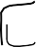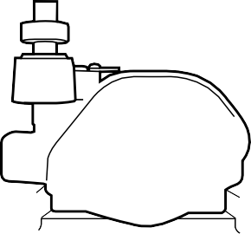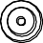Вращать барашковый винт с правильной скоростью
- Когда труба сделала еще один полный оборот после остановки вращения барашкового винта, остановите трубу путем ВЫКЛЮЧЕНИЯ выключателя резьбонарезного станка.
- Повернуть барашковый винт против часовой стрелки, чтобы полностью поднять держатель роликов, снять трубу со шпинделя.
- При использовании сваренной трубы при контакте сварного шва трубы со шпинделем-роликом возникает что-то типа удара на трубе или машине. Это является совершенно нормальным.
- При использовании резьбонарезного станка вместе с Supertronic для труб 3”-6” применяйте направление подачи, а для труб 1-1.1/2” применяйте устройство обратного – направление «обратный ход» (ускоренный ход).

Таблица 2: Скорость вращения барашкового винта (угол вращения барашкового винта за один оборот трубы)

  - Проверка размера
Обязательно проведите проверку глубины желобка и значения размера по нижеприведенной таблице 3.

ОСТОРОЖНО
- Значения размеров могут в зависимости от уплотнения иметь небольшие отклонения.
- В этом случае убедитесь, что размеры после обработки были проверены в соответствии с таблицей согласно используемому уплотнению.

(Смотрите таблицу 3) ---->
22
Перед обращением в сервисный центр для ремонта или технического ухода

Если на машине обнаружены некоторые ошибки (аномалии), проверьте ряд пунктов, описанных в таблице, приведенной на следующей страницу, при необходимости обратитесь в авторизованный сервисный центр.

ОПАСНО
- Если Вы обнаружили на Вашей машине проблему, не описанную в таблице на следующей странице, не пытайтесь самостоятельно разобрать машину и провести ремонт. Обратитесь в авторизованный сервисный центр для устранения проблемы.

L W
.

OD G
- Если ремонт осуществляется неквалифицированным
или необученным персоналом, то корректная эксплуатация машины невозможна. Возможны травмы вследствие такого ремонта.
Таблица 3: Стандартные размер обработки для накатанных желобков

Номинальное значение  A B |  | Внешний диаметр  трубы (O.D.) | Ширина Уплотнит. поверхность  (L) |  | Ширина желобка  (w) |  | Диаметр  желобка (g)
25 | 1 | 34.0 | 16.0 | +0,4-0,9 | 7.1 | ± 0.8 | 30.4 |  | 0-1
32 | 11/4 | 42.7 | 16.0 | +0,4-0,9 | 7.1 | ± 0.8 | 39.1 |  | 0-1
40 | 11/2 | 48.6 | 16.0 | +0,4-0,9 | 7.1 | ± 0.8 | 45.0 |  | 0-1
50 | 2 | 60.5 | 16.0 | +0,4-0,9 | 8.7 | ± 0.8 | 56.9 |  | 0-1
65 | 21/2 | 76.3 | 16.0 | +0,4-0,9 | 8.7 | ± 0.8 | 72.2 |  | 0-1
80 | 3 | 89.1 | 16.0 | +0,4-0,9 | 8.7 | ± 0.8 | 84.9 |  | 0-1
100 | 4 | 114.3 | 16.0 | +0,4-0,9 | 8.7 | ± 0.8 | 110.1 |  | 0-1
125 | 5 | 139.8 | 16.0 | +0,4-0,9 | 8.7 | ± 0.8 | 135.5 |  | 0-1
150 | 6 | 165.2 | 16.0 | +0,4-0,9 | 8.7 | ± 0.8 | 160.8 |  | 0-1

Причины неисправностей и устранение неисправностей

Проблема | Возможные причины | Устранение
Желобок слишком узки или слишком широкий | - Ролики не соответствуют диаметру трубы, которая обрабатывается | - Установить ролики, соответствующие диаметру обрабатываемой трубы
Желобок получается зигзагообразным. Желобок не параллелен площади поверхности конца трубы | - Труба обрезана не под прямым углом | - Обрезать трубу под прямым углом
Диаметр желобка неравномерен по окружности трубы | - Труба имеет форму эллипса  - Слишком высокая скорости накатывания желобка | - Используйте круглую трубу  - Работайте с немного более низкой скоростью
Расширение на конце трубы слишком большое | - Ролики не соответствуют диаметру трубы, которая обрабатывается  - Угол отклонения (уклона) трубы слишком большой  - Труба установлена слишком высоко  - Слишком высокая скорости накатывания желобка | - Установить ролики, соответствующие диаметру обрабатываемой трубы  - Настроить отклонение трубы на 0 градусов.  - Установите высоту треноги для трубы так, чтобы отклонение составило около 2 градусов ниже горизонтальной линии.  - Работайте с немного более низкой скоростью
Труба при работе соскальзывает со шпинделя | - Направление уклона трубы противоположен направлению вращения резьбонарезного станка  - Труба по отношению к шпинделю расположена слишком горизонтально или  угол уклона слишком маленький  - Труба установлена слишком низко | - Передвинуть трубу в правильном направлении соответственно направлению вращения резьбонарезного станка  - Немного увеличить угол уклона  - Установите высоту треноги для трубы так, чтобы отклонение составило около 2 градусов ниже горизонтальной линии
При накатывании желобка труба удаляется, вращение трубы неравномерно | - Накатка рифления шпинделя забилась или износилась  - Скорость накатывания желобка слишком высокая | - Удалить грязь из шпинделя при помощи металлической щетки или подобного инструмента или заменить шпиндель  - Работать с немного более низкой скоростью

Ежедневная проверка, технический уход
ОПАСНО
Перед проведением проверки и технического ухода вытащите штекер кабеля электропитания из розетки. Неожиданное включение машины может привести к несчастным случаям и травмам.

- Проверка винтов (A)
Винты и гайки каждой части машины проверить и затянуть, если они ослабились.
- Проверка роликов (B)
Проверить, что используемый ролик соответствует диаметру обрабатываемой трубы. Если ролик подобран неверно, невозможно правильно выполнить накатку желобка.
Проверьте, что ролики не имеют трещин и на них нет грата. Если ролик имеет дефекты, то невозможна точная накатка желобка, возможно повреждение машины. Дефектный ролик следует заменить исправным новым.
- Регулярное заполнение смазкой (C)
Заполнение смазкой следует проводить регулярно. Если заполнение смазкой не осуществляется, то части машины могут преждевременно износится.
Шарикоподшипник верхнего ролики и главного корпуса при замене ролика заполнить достаточным количеством смазки.
Винт подачи и ось ролика смазывать один раз в месяц через смазочный ниппель.
Если не проводить данную процедуру, то ролик может заклинить, вследствие чего машина станет непригодной к эксплуатации.

- Чистка машины после окончания работ (A)
Чистить машину и ролики каждый раз после проведения работ, это поможет продлить срок службы оборудования.
- При замере узла шпиндель-ролик проверьте смазку, при необходимости проведите процедуру смазывания.

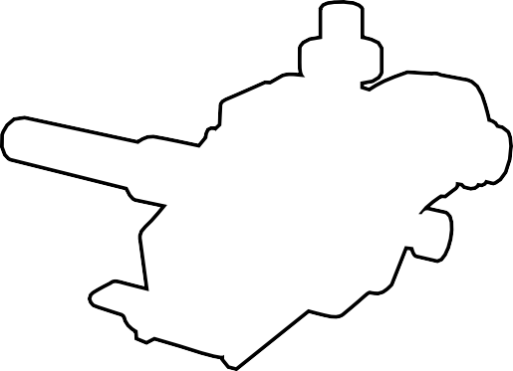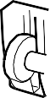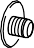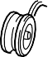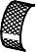A. Общая проверка

C. Заполнить смазкой

B. Проверка роликов

Ремонт

При производстве данной машины соблюдалась высокая прецизионность (точность). Если при работе машины будут возникать ошибки, то ремонт машины самим пользователем не допускается. Если возникла необходимость в ремонте машины, свяжитесь с авторизованным сервисным центром. Если вам необходимо приобрести запасные части или разъяснить какие-либо вопросы, пожалуйста, свяжитесь с авторизованным дилером и/или авторизованным сервисным центром.
.

Руководство по монтажу с SUPERTRONIC
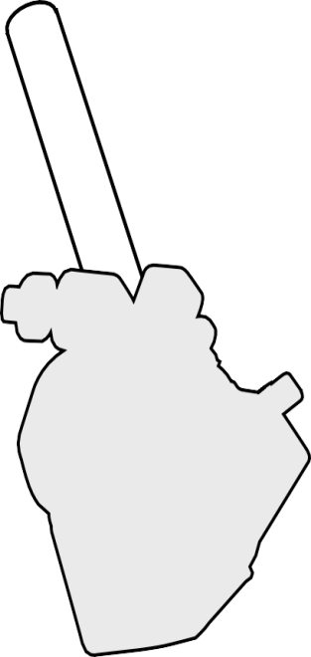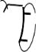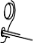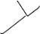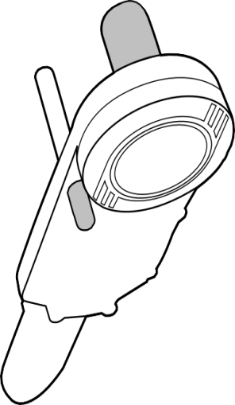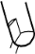

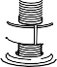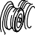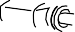
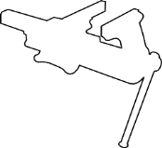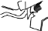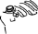

Список запасных частей

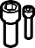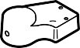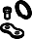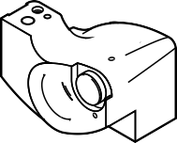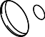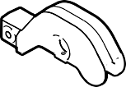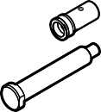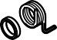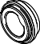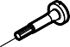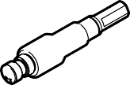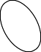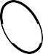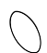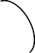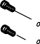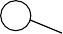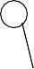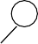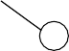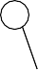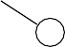
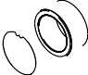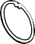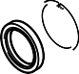
9
8

7

1 | 887200100 | 29 | 887204000
2 | 887208300 | 30 | 887202200
3 | 887208300 | 31 | 887203700
4 | 887204700 | 32 | 887204100
5 | 887201100 | 34 | 887203500
6 | 887203000 | 35 | 887200300
7 | 887205000 | 36 | 887201500
8 | 887204800 | 37 | 887203300
9 | 887205300 | 42 | 834003300
10 | 887200900 | 43 | 887202900
11 | 887204900 | 44 | 887202800
13 | 887208400 | 45 | 887202600
14 | 887208400 | 46 | 887202500
15 | 887201900 | 47 | 887202700
16 | 887201600 | 48 | 887202400
17 | 887201800 | 49 | 887202100
18 | 887204200 | 50 | 887201000
19 | 887206200 | 51 | 887208800
20 | 887200800 | 56 | 887205600
21 | 887204300 | 57 | 887205700
22 | 887203900 | 58 | 887205800
24 | 887205400 | 59 | 887205900
25 | 887201700 | 60 | 887206000
26 | 887203200 | 69 | 887206900
27 | 887204600 | 70 | 887207000
28 | 887203600

1” 887090516
2 +13 1.1/4” 887060616
2-6” 887090716

